Colegiul Tehnic T.F.,,Anghel Saligny’’ – Simeria

Școala Gimnazială ,,Sigismund Toduță’’ Numele elevului .....................................

Profesor, Cosma Teodora Clasa a V – a E

**Lucrare scrisă semestrială la matematică, semestrul I**

**R. 1**

Se acordă din oficiu 1 punct.

1 p - **1.** Precizați,conform tabelului de mai jos, unde sunt prezentate rezultatele obținute la un test de către

elevii unei clase, câți elevi au obținut nota 7:

|  |  |  |  |  |  |  |  |
| --- | --- | --- | --- | --- | --- | --- | --- |
| Nota | 4 | 5 | 6 | 7 | 8 | 9 | 10 |
| Număr de elevi | 3 | 4 | 2 | 3 | 5 | 2 | 3 |

1p – **2.** În histograma din figura 1, sunt reprezentate grupele de vârstă ale elevilor unei clase.

Câți elevi au 10 ani ?

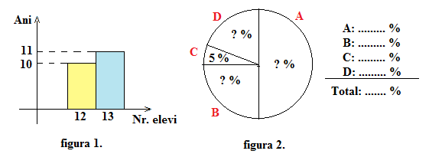

1 p – **3.** Precizați valorile procentuale corespunzătoare sectoarelor circulare din diagrama circulară din figura 2.

1 p – **4.** Se dau mulțimile A = {1, 2, 3, 4, 5} și B = {0, 2, 4, 6, 8, 10}. Puneți în corespondență elementele din

coloana C, cu elementele din coloana D, pentru a obține propoziții adevărate:

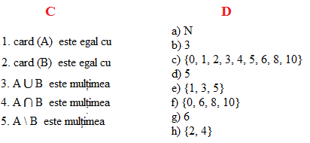

1 p – **5.** Rezolvați în N: a) 2x – 3 = 9; b) x – 1  4.

1,5 p – **6.** Calculați: a) 3 + 5 = .... ; b) 10 – 6 = .....; c)  = ..... ; d) 18 : 2 = ..... ; e)  = ....; f) = ....... .

0,5 p – **7.** Este numărul x =  divizibil cu 5 ?

2 p – **8.** Determinați două numere naturale știind că au media aritmetică egală cu 40 și diferența egală cu 32.

**Notă:** Toate subiectele sunt obligatorii. Timpul de lucru este de 50 minute.

Colegiul Tehnic T.F.,,Anghel Saligny’’ – Simeria

Școala Gimnazială ,,Sigismund Toduță’’ Numele elevului .....................................

Profesor, Cosma Teodora Clasa a V – a E

**Lucrare scrisă semestrială la matematică, semestrul I**

**R. 2**

Se acordă din oficiu 1 punct.

1 p - **1.** Precizați,conform tabelului de mai jos, unde sunt prezentate rezultatele obținute la un test de către

elevii unei clase, câți elevi au obținut nota 8:

|  |  |  |  |  |  |  |  |
| --- | --- | --- | --- | --- | --- | --- | --- |
| Nota | 4 | 5 | 6 | 7 | 8 | 9 | 10 |
| Număr de elevi | 2 | 6 | 3 | 4 | 2 | 3 | 1 |

1p – **2.** În histograma din figura 1, este reprezentat numărul de elevi participamți la olimpiada de matematică,

în anii 2015 și 2016. În ce an s-au prezentat la olimpiada de matematică mai mulți elevi ?

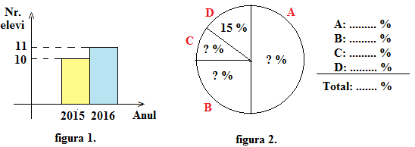

1 p – **3.** Precizați valorile procentuale corespunzătoare sectoarelor circulare din diagrama circulară din figura 2.

1 p – **4.** Se dau mulțimile A = {1, 2, 3, 4, 5} și B = {0, 2, 4, 6, 8, 10}. Puneți în corespondență elementele din

coloana C, cu elementele din coloana D, pentru a obține propoziții adevărate:

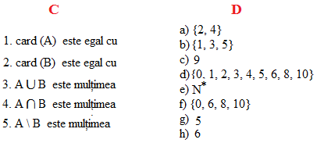

1 p – **5.** Rezolvați în N: a) 3x + 1 = 7; b) x + 1  5.

1,5 p – **6.** Calculați: a) 2 + 7 = .... ; b) 12 – 5 = .....; c)  = ..... ; d) 21 : 3 = ..... ; e)  = ....; f) = ....... .

0,5 p – **7.** Este numărul x =  divizibil cu 10 ?

2 p – **8.** Determinați două numere naturale știind că au media aritmetică egală cu 16 și diferența egală cu 4.

**Notă:** Toate subiectele sunt obligatorii. Timpul de lucru este de 50 minute.